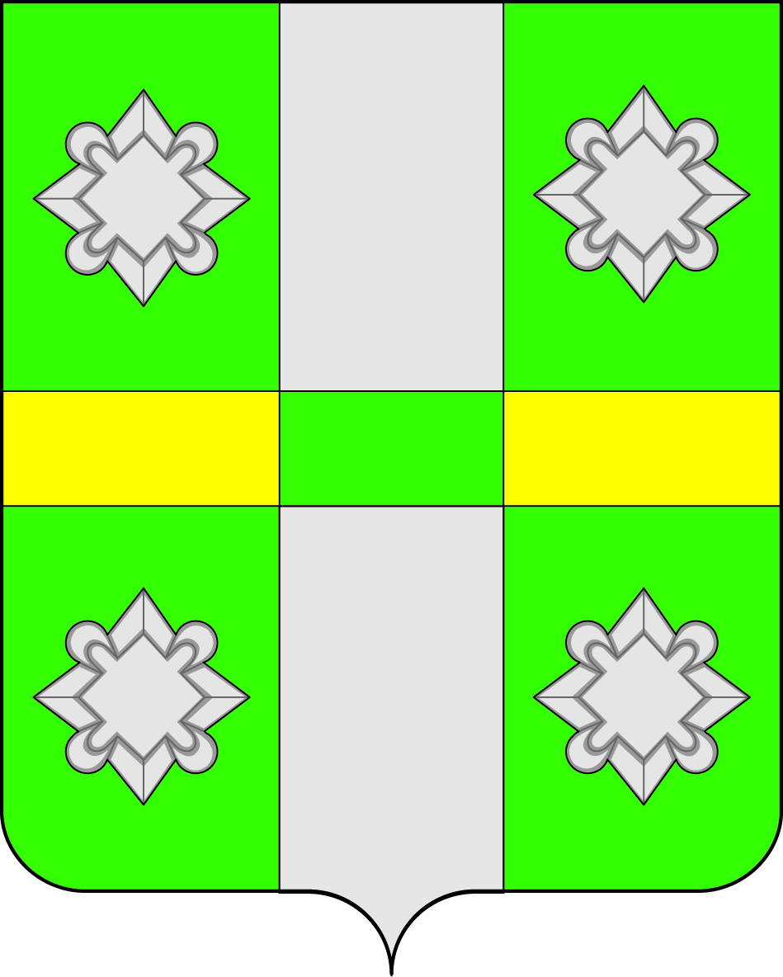

Российская Федерация
Иркутская область
ДУМА
Городского поселения
Тайтурского муниципального образования

РЕШЕНИЕ
От 31.08.2016г. № 175
п. Тайтурка

Об утверждении цены земельных участков, находящихся в муниципальной собственности Тайтурского муниципального образования и предоставляемых сельскохозяйственной организации или крестьянскому (фермерскому) хозяйству в собственность за плату.

В целях реализации прав сельскохозяйственных организаций и крестьянских (фермерских) хозяйств на выкуп используемых ими земельных участков, находящихся в муниципальной собственности Тайтурского муниципального образования, в соответствии с Федеральным законом Российской Федерации от 24.07.2002 № 101-ФЗ «Об обороте земель сельскохозяйственного назначения», руководствуясь ст. 31, 47 Устава городского поселения Тайтурского муниципального образования, Дума городского поселения Тайтурского муниципального образования

РЕШИЛА:

1. Утвердить стоимость земельных долей бывшего ТОО Мальтинское (кадастровый номер 38:16:000000:15), находящихся в муниципальной собственности в соответствии со свидетельствами о государственной регистрации права № 38-38/012-38/012/015/2016-5389/1 от 28.06.2016 г. (113 земельных долей общей площадью 7,4 га каждая), № 38-38/012- 38/012/015/2016-6076/2 от 19.07.2016 г. (58 земельных долей общей площадью 7,4 га каждая), № 38-38/012-38/012/015/2016-6317/2 от 26.07.2016 г. (42 земельные доли общей площадью 7,4 га каждая) в размере 15% (пятнадцати процентов) их кадастровой стоимости при условии предъявления документов, подтверждающих факт использования земельных участков бывшего ТОО Мальтинское (кадастровый номер 38:16:000000:15). Цена на земельные доли действует с 28.06.2016 г. по 28.12.2016 г. (113 земельных долей), с 19.07.2016 г. по 19.01.2017 г. (58 земельных долей), с 26.07.2016 г. по 26.01.2017 г. (42 земельные доли) в соответствии с частью 4 статьи 12 Федерального закона от 24 июля 2002 года № 101-ФЗ «Об обороте земель сельскохозяйственного назначения».
2. Утвердить стоимость земельных участков, выделенных в счёт земельных долей бывшего ТОО Мальтинское (кадастровый номер 38:16:000000:15), находящихся в муниципальной собственности в соответствии со свидетельствами о государственной регистрации права № 38- 38/012-38/012/015/2016-5389/1 от 28.06.2016 г. (113 земельных долей общей площадью 7,4 га каждая), № 38-38/012-38/012/015/2016-6076/2 от 19.07.2016 г. (58 земельных долей общей площадью 7,4 га каждая), № 38-38/012- 38/012/015/2016-6317/2 от 26.07.2016 г. (42 земельные доли общей площадью 7,4 га каждая) и используемых сельскохозяйственной организацией или крестьянским (фермерским) хозяйством без проведения торгов в размере 5078 рублей 21 копейку за каждую выделенную земельную долю площадью 7,4 гектара (всего 213 земельных долей) при условии оплаты за счёт этой сельскохозяйственной организации или этого крестьянского (фермерского) хозяйства комплекса кадастровых работ по выделу в натуре соответствующих земельных долей общей площадью 1 576,2 гектара.
Цена каждой выделенной земельной доли действует с 28.06.2016 г. по 28.12.2016 г. (113 земельных долей), с 19.07.2016 г. по 19.01.2017 г. (58 земельных долей), с 26.07.2016 г. по 26.01.2017 г. (42 земельные доли) в соответствии с частью 4 статьи 12 и частью 5.1 статьи 10 Федерального закона от 24 июля 2002 года № 101-ФЗ «Об обороте земель сельскохозяйственного назначения», где сказано, что «цена такого земельного участка устанавливается в размере не более 15 процентов его кадастровой стоимости».

Председатель Думы
Городского поселения
Тайтурского МО Моносыпова О.И.

Глава администрации
городского поселения
Тайтурского МО Артёмов Е.А.

